

课 程 设 计 报 告

题目： 田径运动会管理系统

课程名称： 数据库系统原理
专业班级： 计科1204
学 号：U201214890 && U201214889
姓 名： 戎佳磊 王鹏程
指导教师： 瞿彬彬
报告日期： 2015年9月1日

计算机科学与技术学院

课程设计任务书
- 选题并完成程序设计与实现
在课设规定的时间内，完成选题、需求调研与分析、总体设计、数据库设计、详细设计与实现、测试等环节的工作。
课程设计选题背景原则上依据个人兴趣自行选择，下列题目及其要求可作为选题及其任务设置的参考，最终选题不局限于下列题目。
题目一：电信收费管理系统
采用B/S或C/S模式实现一个电信收费管理系统软件。实现电信套餐种类、用户信息、客服代表、收款员等信息的管理。
要求：
1）实现不同权限的浏览和更新。
2）实现用户扣、缴费情况及帐户余额的查询。
3）实现欠款用户使用状态的自动改变。
4）实现客服代表的业绩统计功能。
5）提供至少两种风格的查询报表。
题目二：员工培训管理系统
采用B/S或C/S模式实现一个员工培训管理系统软件。完成培训计划制定、培训导师安排、学员分批次注册、学员培训期间的考勤、考核与工资等信息的管理。
要求：
1）培训计划应包括一系列具有先后依赖关系的课程，且培训计划可更新。
2）实现不同权限的浏览和更新。
3）实现考勤、考核、计算工资的功能。
4）能够综合评价培训导师和学员的业绩。
5）实现员工培训不合格后的再次培训管理。
题目三：汽车租借信息系统
采用B/S或C/S模式实现一个汽车租借信息系统。完成用户、车辆、经手员工、租借情况、车辆损毁情况、交通违规罚款等信息的管理。
要求：
1）实现不同权限的浏览和更新。
2）能够根据车辆使用情况计算押金退还金额。
3）能查询客户的租借历史记录，并进行信誉度评价，进行会员制和非会员制的客户管理。
4）能够管理车辆报修信息；
5）能够生成租借公司的日、月、季度、年财务报表。
题目四：医院管理系统
采用B/S或C/S模式实现一个医院管理系统。完成药品、诊疗、医师、病人、病房等信息的管理。
要求：
1）提供面向公众的导医和收费标准明细查询的功能。
2）挂号、收费、诊疗人员等具有不同的查询和修改权限。
3）按照看病的基本流程（例如：预约——挂号——门诊——检查——复诊——住院治疗——出院结算）进行信息管理。
4）提供病人收费汇总清单，提供各种药品或检查项目的使用情况汇总；
5）提供医院各部门财务报表及医院整体财务报表，并且分日明细表和月、年汇总表。
题目五：田径运动会管理系统
采用B/S或C/S模式实现一个田径运动会管理系统。完成参赛单位（国际比赛的单位为国家，国内比赛的单位为省份）、运动员、裁判、比赛项目、比赛成绩的信息管理。
要求：
1）提供不同权限的录入、查询界面；
2）比赛采用分组晋级制度，例如A组、B组、1/8、1/4、半决赛、决赛。能够维护、查询赛事日程表；
3）能够查询每项比赛的世界记录、本赛事历史记录；
4）能够查询每次小组赛或者半决赛、决赛的运动员个人信息及上一轮成绩；
5）能够统计全能赛项的个人成绩和名次；
6）能够统计各参赛单位的整体情况。
往年题目参考：
机票预定系统
1、系统功能的基本要求：
- 每个航班信息的输入。
- 每个航班的坐位信息的输入；
- 当旅客进行机票预定时，输入旅客基本信息，系统为旅客安排航班，打印取票通知和帐单；
- 旅客在飞机起飞前一天凭取票通知交款取票；
- 旅客能够退订机票；
- 能够查询每个航班的预定情况、计算航班的满座率。
2、数据库要求：在数据库中至少应该包含下列数据表：
- 航班信息表；
- 航班坐位情况表；
- 旅客订票信息表；
- 取票通知表；
- 帐单。
设计一个B/S或C/S模式的系统实现上述功能。
工资管理系统
1、系统功能的基本要求：
- 员工每个工种基本工资的设定；
- 加班津贴管理，根据加班时间和类型给予不同的加班津贴；
- 按照不同工种的基本工资情况、员工的考勤情况产生员工的每月的月工资；
- 员工年终奖金的生成，员工的年终奖金计算公式＝（员工本年度的工资总和＋津贴的总和）/12；
- 企业工资报表。能够查询单个员工的工资情况、每个部门的工资情况、按月的工资统计，并能够打印；
2、数据库要求：在数据库中至少应该包含下列数据表：
- 员工考勤情况表；
- 员工工种情况表，反映员工的工种、等级，基本工资等信息；
- 员工津贴信息表，反映员工的加班时间，加班类别、加班天数、津贴情况等；
- 员工基本信息表；
- 员工月工资表。
设计一个B/S或C/S模式的系统实现上述功能。
网上销售系统
网上销售系统要求提供包括商品信息管理、查询、订购、销售等功能的网上交易平台，对客户和商店管理员应提供不同的操作界面和使用权限。具体功能包括：
- 商品信息管理：商店可以对商品信息进行管理，包括商品的类别、名称、描述信息、售价、图片、折扣等。
- 客户信息管理：客户可以自助注册并管理自己的个人信息。
- 商品查询：客户可以通过多种方式查询并且挑选网上商店出售的商品，通过在网上填写并确认订单的方式来购买商品。
- 订单查询：客户可以管理自己的订单信息，查询订单的处理情况。
- 订单处理：商店可以对客户的订单信息、汇款单信息进行审核，以确定是否发货，并修改订单状态。
设计一个B/S模式的系统实现上述功能。
仓储管理系统
实现一个仓库库存货品信息管理系统软件。仓库的日常工作包括货品的入库和出库。入库要由采购人员提供进货单，进货单经过审核人员审核验收后方能进行货品入库。出库要由销售人员提供出货单，经过审核人员审核批准后才能提货。当销售人员需要提货而货品的库存量不足时可先进行缺货登记，当有相应货品入库时，按缺货登记时间顺序处理出货请求。要求：
- 能实现库存货品信息的管理，货品的相关信息包括：货品号、货品名、存放地、货品库存量、生产厂家等。
- 实现进货单的填写、修改、审核和查询等功能。
- 实现出货单的填写、修改、审核和查询等功能。
- 实现缺货登记、查询和处理。
- 根据不同用户身份提供不同的操作权限和界面。
设计一个B/S或C/S模式的系统实现上述功能。
图书管理系统
假设图书馆的工作人员要处理下列日常工作：
- 借书：核实读者身份并检查是否存在下述情况：
  - 该读者借书的数额超标；
  - 该读者所借的书过期未还；
  - 该读者曾因借书过期被罚款而未交；
如不存在上述情况，则登记借书信息；
- 还书：检查所还图书是否损坏或过期，是则登记罚单信息并打印罚单，在交纳罚金前，不允许该读者继续借书。若图书损坏，注销该图书信息，否则进行还书登记。
- 罚款：根据罚单收取罚金，同时取消该读者的借书限制。
- 图书信息维护：新书上架、旧书下架及图书信息查询。
- 读者信息维护：录入、注销、修改及查询读者信息。
此外，图书馆还应向读者提供下列基本功能：
- 查询图书信息；
- 查询自己的基本信息和借书记录；
- 续借；
设计一个B/S或C/S模式的系统实现上述功能。
超市收银系统
假设一家小型超市的收银台（前台）要完成下列日常工作：
- 收银：收银员输入顾客的会员卡卡号（若有卡）、所购商品的货号等信息，系统根据这些信息获取相应的价格信息并计算应收取的总金额。完成收银后，记录交易信息，修改有关种类商品的剩余量以及该持卡顾客的消费情况。
- 发卡：顾客可交纳一定的费用（如50元）办理一张会员卡，以后在该商场购物可凭卡享受9折优惠。如果一个未持卡顾客一次购物满1000元，可为其免费发放一张会员卡，每张卡的优惠期为一年，一年内消费达到一定金额的可继续享受下一年的优惠。
- 款项盘存：收银员下班或交接班前对本收银台中本班次收取的款额进行盘存，明确责任。
此外，还应提供下列后台功能：
- 商品信息的录入、修改、删除和查询等。
- 收银员身份及口令管理。
设计一个C/S模式的系统实现上述功能。
- 撰写课程设计报告
在课设规定的时间内，撰写并完成课程设计报告，课程设计报告格式要求参见《计算机学院本科生课程设计规范化要求》。
- 提交书面报告和电子资料
- 关于课题压缩文件
电子资料要求一个课题一个压缩文件，压缩文件名格式为“班号_课题名称_成员姓名字符串.rar”，例如：“计0901_房地产信息管理系统_张三_李四.doc”，小组成员先后次序与成绩无关。
压缩文件内含至少4个目录和一个readme说明文本文件，具体说明如下：
1）源代码；
2）可执行程序；
3）数据库
包含数据库文件，加载、配置、连接数据库方式的说明文档。
4）小组成员每人的课程设计报告word2003版，文件名格式为“学号+姓名+DB课设报告.doc”；
5）上述目录的情况说明“readme.txt”文件。
- 关于班级提交光碟
最终以班级为单位上交电子资料光碟，一个班的光碟内包含班级所有小组的课设提交压缩文件。

目 录
1 课程设计概述 9
1.1 课设目的 9
1.2 设计要求 9
2 选题 10
3 需求分析 11
3.1 引言 11
3.2 信息需求 11
3.3 功能需求 11
3.4 性能需求 12
3.5 业务流程分析 14
3.6 数据字典 14
4 概要设计 17
4.1 模块划分 17
4.2 ER图 19
5 详细设计 22
5.1 整体设计 22
5.2 数据库连接 22
5.3 用户注册 23
5.4 信息录入 23
5.5 比赛报名 24
5.6 赛事日程表 24
5.7 赛事查询 24
6 测试与分析 26
6.1 登录页面 26
6.2 注册页面 27
6.3 主页面 30
6.4 赛事信息录入页面 34
6.5 赛事日程表页面 34
6.6 记录查询页面 36
6.7 全能赛事查询 36
6.8 参赛队查询 37
6.9 用户个人信息页面 38
6.10 赛事报名页面 40
7 总结与心得 41

课程设计概述

课设目的
- 熟悉大型数据库管理系统的结构与组成；
- 熟悉数据库应用系统的设计方法和开发过程；
- 掌握一种大型数据库管理系统(DM5、ORACLE或SQL SERVER)的应用技术和开发工具的使用；
- 熟悉数据库设计工具的使用；
- 熟悉数据库安全的相关知识和技术；
- 熟悉数据库系统的管理和维护。

设计要求
- 课程设计分两步完成。第一步：在选定一个数据库应用系统的题目后，完成数据库设计的ER图，转换成关系模式，建立数据库，实现数据库的全备份与恢复，然后编程实现统一指定的程序框架和基本功能，程序框架及其基本功能要求见附件1。此部分目的是考察学生对基本方法和技能的掌握。第二步：以第一步的程序框架为基础，结合各人所选择的题目进行详细设计与实现，包括具体的功能模块图、流程图和功能实现，丰富和完善第一步的程序。此部分目的是考察学生的综合分析能力与具体动手能力。
- 按照上述步骤撰写相应的课程设计报告；
- 数据库管理系统可选择DM、Oracle或者MS SQL Server，或者其他DBMS；
- 开发工具可选择PowerBuilder、Delphi、C++、 JAVA、.NET平台或其它动态网页开发工具；
- 系统采用客户/服务器（C/S）结构或浏览器/服务器（B/S）结构实现。
- 系统必须完成所选题目的要求，可在其基础上进一步细化完善，原则上不额外增加与要求无关的功能。
- 系统中应适当体现下列技术的应用：存储过程，触发器，索引，事务。
- 提交系统的源码、编译后的程序、设计报告及程序说明文档。

选题
题目五：田径运动会管理系统
采用B/S或C/S模式实现一个田径运动会管理系统。完成参赛单位（国际比赛的单位为国家，国内比赛的单位为省份）、运动员、裁判、比赛项目、比赛成绩的信息管理。
要求：
1）提供不同权限的录入、查询界面；
2）比赛采用分组晋级制度，例如A组、B组、1/8、1/4、半决赛、决赛。能够维护、查询赛事日程表；
3）能够查询每项比赛的世界记录、本赛事历史记录；
4）能够查询每次小组赛或者半决赛、决赛的运动员个人信息及上一轮成绩；
5）能够统计全能赛项的个人成绩和名次；
6）能够统计各参赛单位的整体情况

需求分析

引言
田径运动会是我国乃至世界体育工作的重要组成部分。近年来，比赛项目、参赛人数不断增加,同时人们对比赛结果的准确性和实时性要求也越来越高,参赛队需要得到及时、准确的相关信息 ,从而有效进行竞赛的决策指导,这些问题和需求是采用人工方式或单机版运动会管理系统都难以解决的。为此,我们对运动会的信息综合管理系统进行了研究,使运动会的筹备、组织、管理、协调等工作全面实现了计算机网络化、自动化,极大的提高了工作效率和信息处理的实时性。。

信息需求
代表队信息：代表队名称，领队，人数，所参加项目，名次，运动员信息。
运动员信息：运动员编号，姓名，性别，项目，代表队，类别，成绩，名次，日期，记录
比赛项目信息：项目名称，项目类型，项目比赛信息，项目规则，项目裁判，
登陆用户信息：姓名，用户口令，用户身份，用户权限等

功能需求

人员注册
注册时，分为三类不同的职务的人进行注册，分别为（1）运动员（2）裁判（3）普通民众。
运动员具有可以报名比赛的特权，裁判具有执法比赛的特权。

比赛报名
运动员可以选择适合自己的比赛项目进行报名

信息录入
该功能只对本系统的超级用户开放。指定一个用户是不是超级用户，可以在后台系统中进行设定。
超级用户可以对运动员的比赛成绩、排名进行编辑，可以增加比赛项目，修改代表队的信息等功能

比赛查询
查询内容分为三种：各项赛事的记录查询、全能比赛成绩查询、参赛队整体情况查询、每次小组赛或者半决赛、决赛运动员信息及上一轮成绩
。

性能需求

总体目标
需求分析的目的在于与开发人员与用户之间达成系统开发的共识，使开发人员所考虑的系统在功能（系统能做什么）、简单操作，良好界面，个人信息保密性，系统安全与稳定，良好帐户管理，友好信息返回模式（如报表及打印功能）。

运行需求
系统在进行数据的录入、计算、统计的时候，能将数据精确到小数点后两位小数。系统接收到用户的操作命令后（如：计算处理、查询等），能迅速的响应其操作请求，响应时间不超过1秒。在同一时间，系统还提供支持至少10个客户端进行同一个操作请求的响应。系统可移植较强，在不同的平台下运行，均不会影响系统的稳定性。同时，支持在客户端安装不同操作系统、浏览器版本，均不会影响系统的运行。

安全需求
为保障系统数据的安全性，系统采用访问控制策略，未授权者不能进入系统。同时，对不同级别的用户授予不同的使用权限。在系统运行期间，如发生掉电尚未保存数据，或由于操作不当等原因导致系统重启等，为保证数据的易恢复性，系统提供每隔30秒自动保存数据的机制，让用户的数据在发生意外时能最大程度上得到恢复。同时，系统提供强大的容错性能，当一台服务器发生故障时，系统能自动切换到另外一台服务器上，从而保障服务器能长时间的提供系统的运行支持。在输入数据时，如果用户输入的数据不符合系统的要求，则系统自动提示错误信息，并要求用户重新输入，直到输入完全正确时才允许进行下一步的操作。

界面需求
系统开发基于B/S的开发模式，界面直观、简洁，人机交互性强。让用户在最短时间里，不需要经过专门培训，就可以轻松上手使用。

业务流程分析

业务流程图
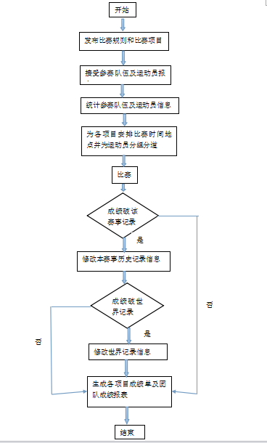

数据字典
名字：运动员信息
描述：运动员成绩及运动员其它信息
定义：运动员信息＝运动员编号＋姓名＋性别+身高+体重＋项目+国籍＋代表队＋成绩＋名次＋日期＋记录
位置：存储
输出给用户

名字：项目信息
描述：运动会中的比赛所有项目
定义：项目信息＝项目名称＋项目类型+项目比赛详细信息
位置：存储
输出供查询及维护

名字：参赛信息
描述：运动会参赛代表队信息
定义：参赛信息＝参赛队＋参赛项目＋参赛类别
位置：存储
输出供查询及维护

名字：用户信息
描述：访问系统数据的用户信息
定义：用户信息=用户名+用户口令+用户权限
位置：存储
输出供查询及维护

名字：运动员编号
描述：唯一标识运动员成绩及相关信息的关键域
定义：由数据构成
位置：运动员信息查询及结果

名字：成绩
描述：运动员取得的成绩
定义：由数据构成
位置：运动员信息

名字：裁判员信息
描述：裁判员主持比赛及裁判员其它信息
定义：裁判员信息＝裁判员编号＋姓名＋性别+身高+体重＋项目+级别+省份国籍
位置：存储
输出给用户

名字：领队信息
描述：领队所在队伍及相关信息
定义：领队信息＝领队编号＋姓名＋性别+身高+体重+年龄＋省份+国籍
位置：存储
输出给用户

概要设计

模块划分
系统功能模块图如图所示：
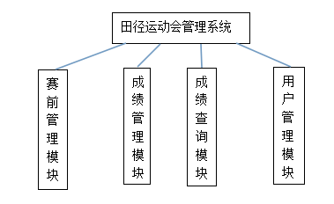
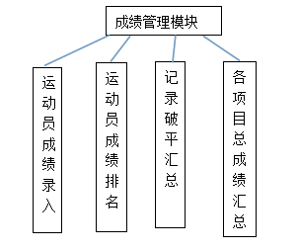
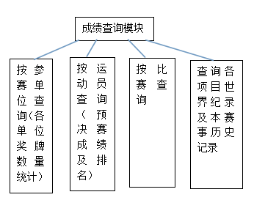
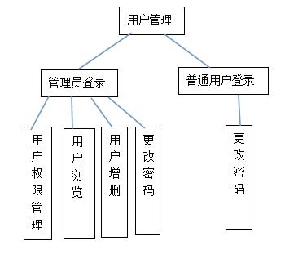

ER图
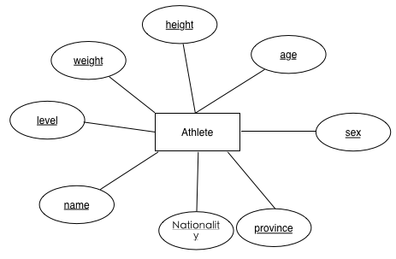
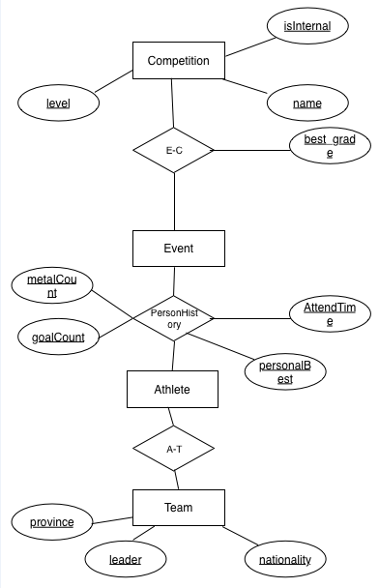
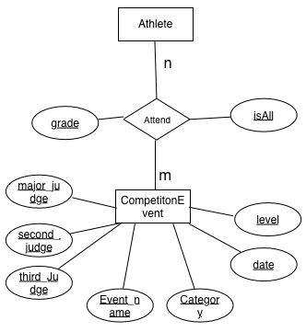
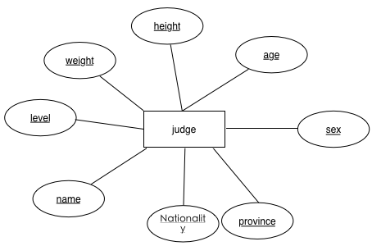

详细设计

整体设计
整个网站的后台部分采用Django框架搭建，编程语言为Python
前端部分采用的是Html，Css,Js
Django采用了MVC的设计模式，即代码的定义和数据访问的方法（模型）与请求逻辑（控制器）还有用户接口（视图）分开来，这种设计模式关键的优势在于各种组件都是 松散结合 的。这样，每个由 Django驱动 的Web应用都有着明确的目的，并且可独立更改而不影响到其它的部分。 比如，开发者 更改一个应用程序中的 URL 而不用影响到这个程序底层的实现。 设计师可以改变 HTML 页面 的样式而不用接触 Python 代码。 数据库管理员可以重新命名数据表并且只需更改一个地方，无需从一大堆文件中进行查找和替换。

数据库连接
Django支持四种数据库
（1）PostgreSQL
（2）SQLite 3
（3）MySQL
（4）Oracle
大部分情况下，这四种数据库都会和Django框架很好的工作。
在Django项目中的setting.py文件加入如下代码
DATABASES = {
'default': {
'ENGINE': 'django.db.backends.sqlite3',
'NAME': os.path.join(BASE_DIR, 'db.sqlite3'),
}
}
就可以将项目中的sqlite数据库连接起来

用户注册
用户注册分为三类：运动员、裁判、普通用户
其余录入信息有：用户名、密码、邮箱地址、国籍、所属身份、性别、姓名、年龄、身高、体重。
用户在注册是，由自己选择所属类别，是普通用户还是运动员、裁判。并且对于运动员和裁判还有级别信息，有初级、中级、高级等。
以表单提交的形式将用户注册信息提交，后台逻辑将这些信息创建一个用户写入数据库保存。

信息录入
该功能只对超级用户开放，模块下含有赛事信息录入功能。在该模块下，超级用户可以对所有报名参赛的运动员进行比赛信息录入，相应的比赛项目状态转为进行中。此外，还可以选择执法本次比赛的裁判。

比赛报名
该功能只对运动员用户开放。运动员可以通过该功能报名参加对应的项目，在后台会自动生成一个Attend表项添加到Attend表中，表示该运动员参加该项目的记录已经被插入到数据表中。

赛事日程表
该模块是整个系统中最为重要的模块之一，对于不同的用户开放不同的部分，通过用户的的权限来控制用户可以进行的操作。
对于非超级用户，可以通过该模块查询所有赛事的日期、比赛参加运动员、比赛成绩、排名等。
对于超级用户，可以对正在进行的比赛项目进行成绩的录入。对于预赛、半决赛赛事，若运动员的排名为前8，则自动晋级下一轮比赛。同时，若比赛成绩刷新了世界记录或者赛事记录，相应的记录也会被更新。
所有赛事的流程走向都是自动的。整个页面显示也将未开始、进行中、已结束的比赛赛事分为三类存放在三个表格中，供用户查询。点击每一项，会自动跳转到项目内容的页面中。

赛事查询
赛事查询模块下分为：
（1）赛事记录查询
该功能对所有用户开放。用户可以通过查询对应赛事的世界记录，赛事记录
（2）参赛队查询
该功能对所有用户开放。用户可以通过查询所有比赛队伍的详细情况，所获奖牌情况。在页面中还有一个排行榜，通过金牌数从高到低排列。若金牌数相同则比较银牌数，依次类推。
点击每一个参赛队，则会跳转到对应的详细情况的页面中，包含了该参赛队所有的运动员等。
（3）全能赛事查询
通过该功能可以查询参加全能赛事的运动员的成绩情况，综合排名等信息。

测试与分析

登录页面
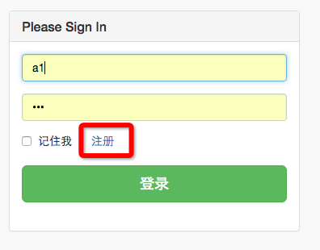
通过该页面，用户可以输入用户名以及密码登录整个系统。若用户还没有注册，则可以点击注册按钮，跳转至注册页面进行注册。
当后台验证所输入的账号存在且密码正确后，会跳转到主页面，并且将用户信息记录到session中，以保持在所有对话中的用户信息。

注册页面
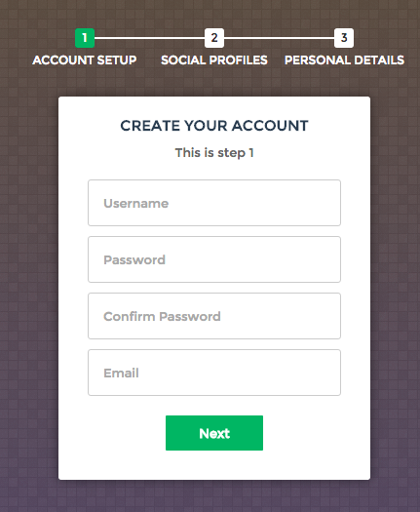
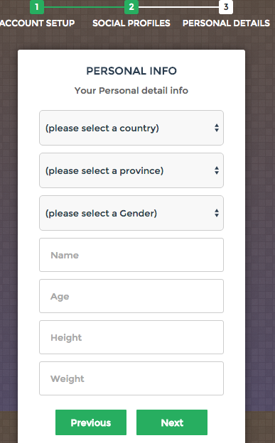
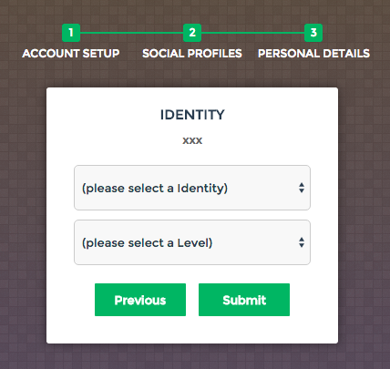
整个注册页面分为三部分信息输入：包括基本账户信息，用户个人信息以及用户所属类别信息等。
注册成功之后跳转到主页面。

主页面
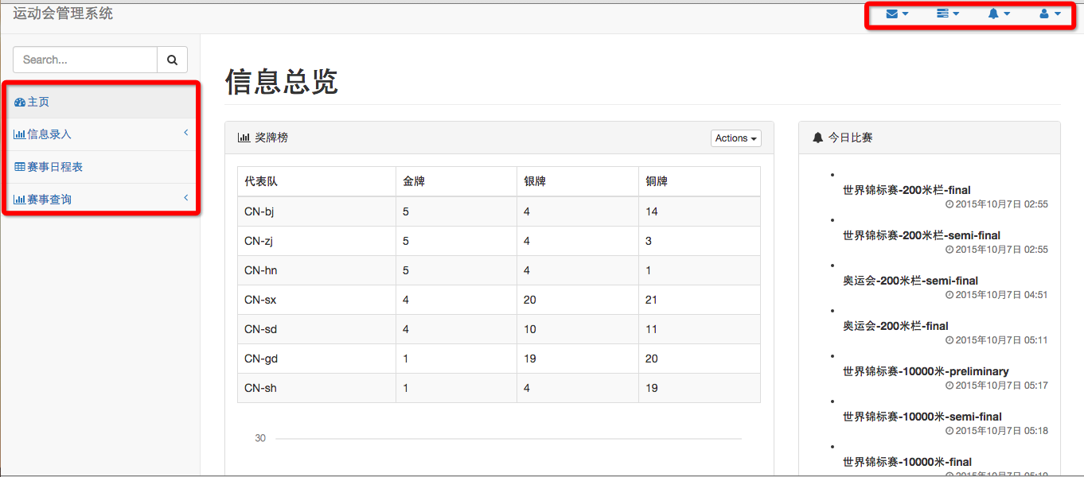
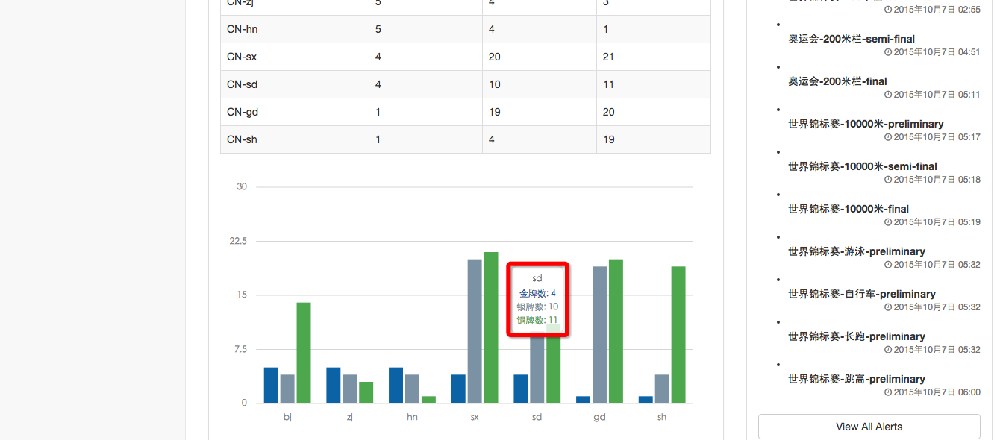

整个主页面包括以下内容：
（1）左侧导航栏
（2）右上角功能栏：含有用户个人信息、退出登录等功能
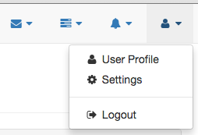
(3) 用户个人今日比赛提醒
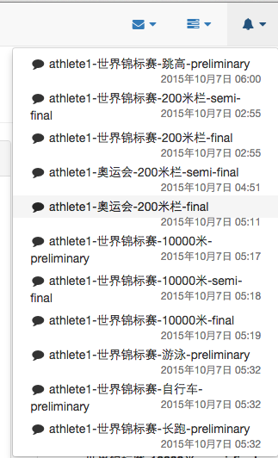
该模块根据用户是裁判还是运动员分别提醒用户今日需要参加的比赛
(4)今日运动会将会举行的比赛
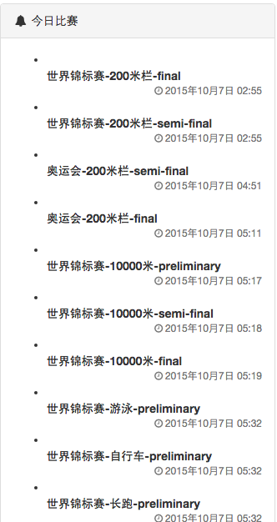
点击每一项都会跳转到该项赛事的详细页面中
(5)截止目前为止的奖牌榜
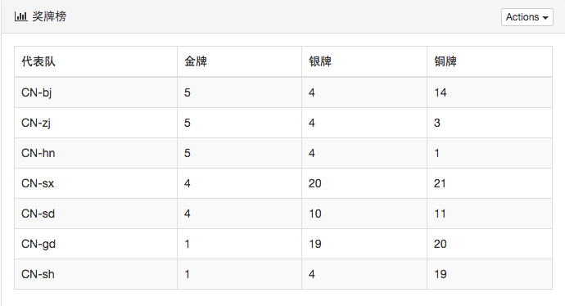
每个代表队按照金牌数从高到低排序，金牌数相同时按照银牌数比较，依次类推
点击每一项将会跳转到该参赛队的详细介绍页面中。
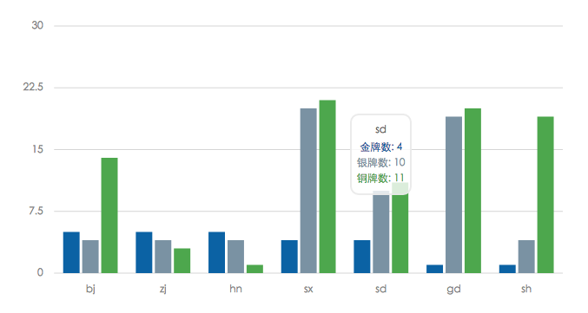
对应的奖牌数柱状图

赛事信息录入页面
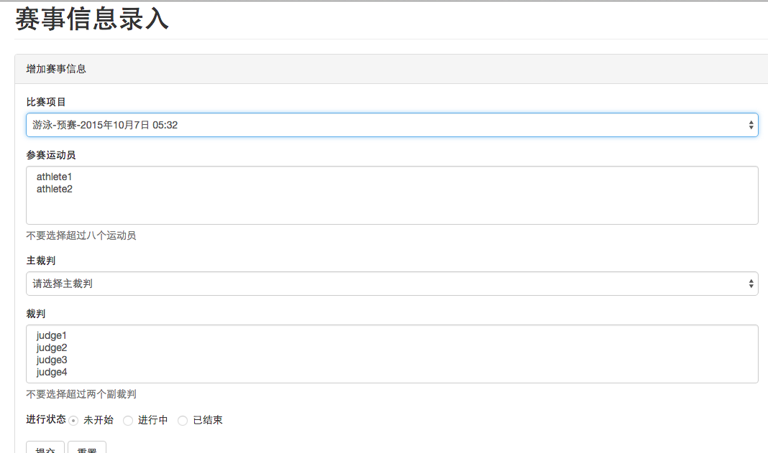
只对超级用户开放。超级用户可以选择比赛项目以及对应报名参加的运动员，执法裁判，对该赛事进行编辑。之后赛事的状态自动跳转到进行中。

赛事日程表页面
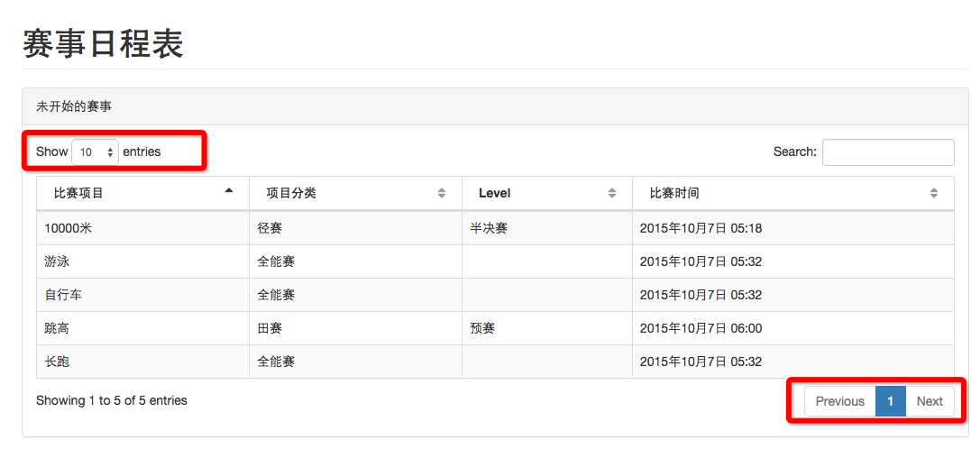
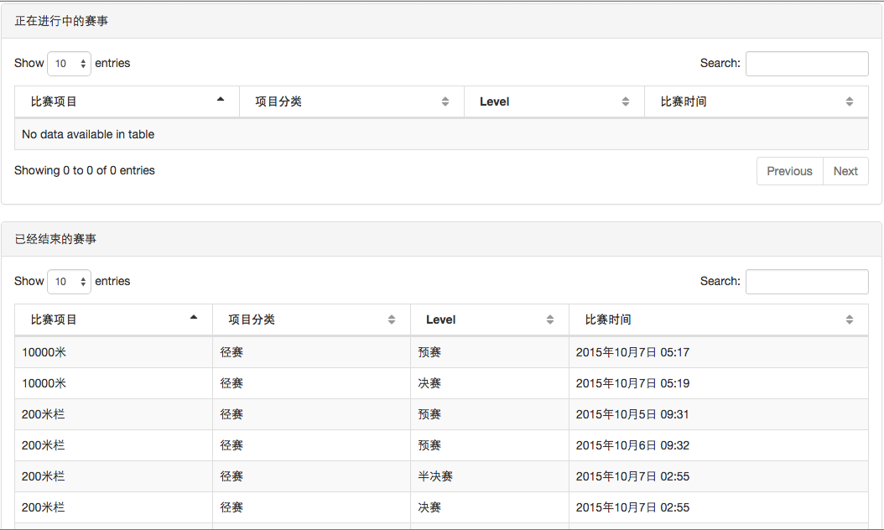
超级用户可以对每一项正在进行的赛事进行成绩编辑
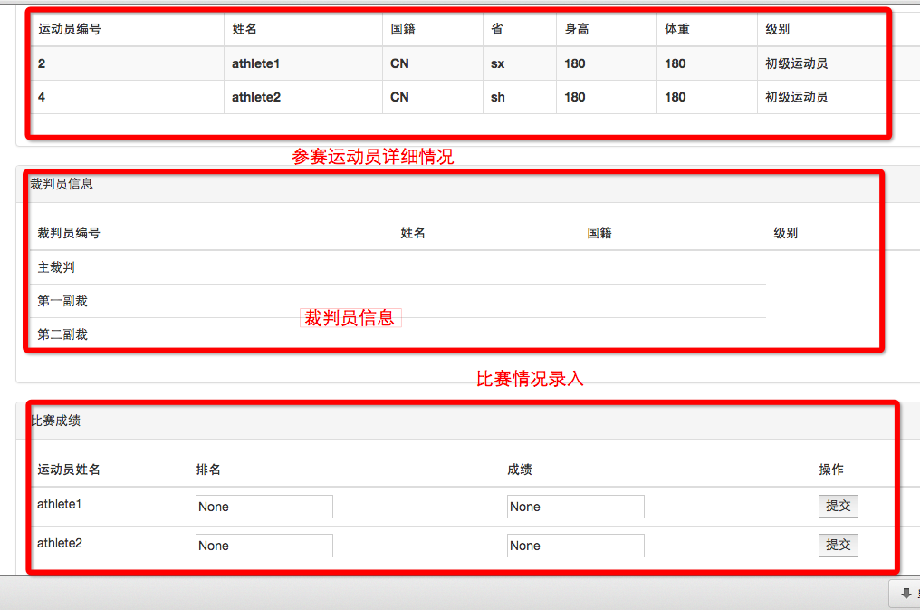

记录查询页面
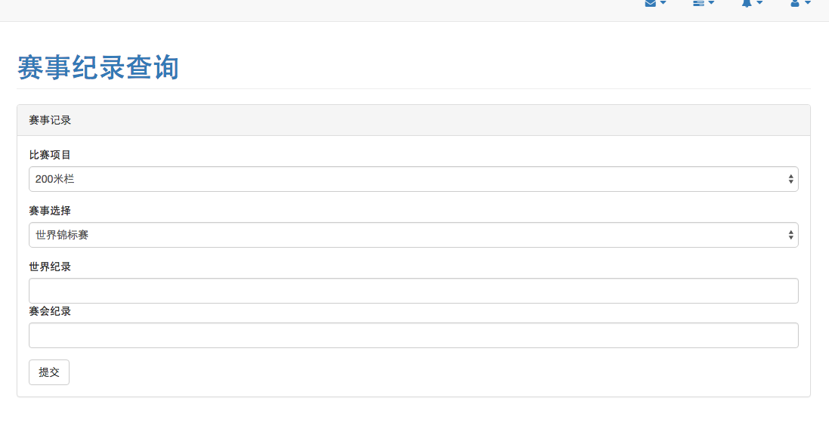
用户可以选择对应的项目进行世界记录以及赛事记录的查询

全能赛事查询
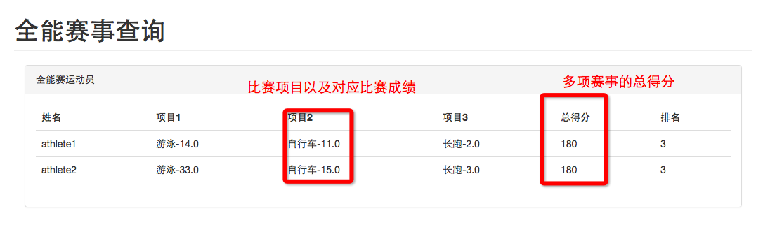

参赛队查询
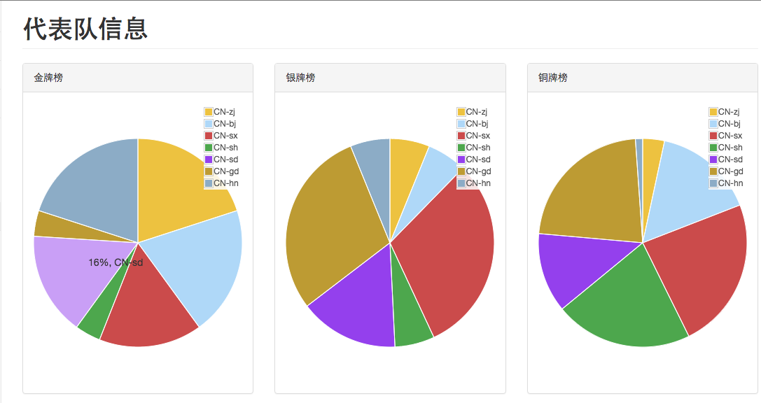

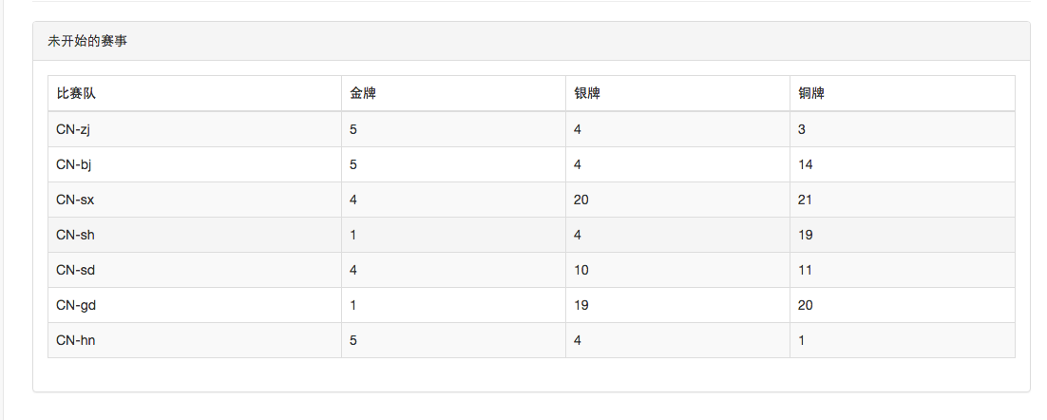
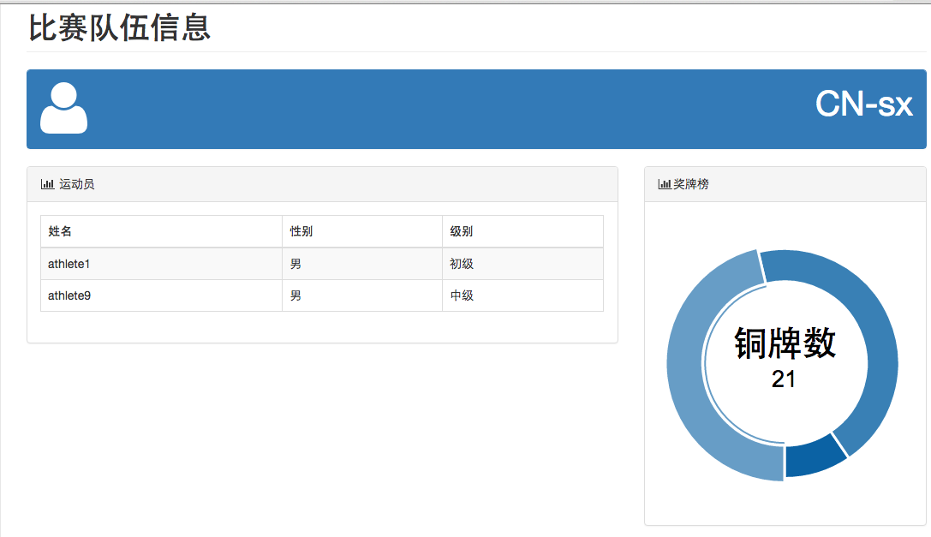

用户个人信息页面
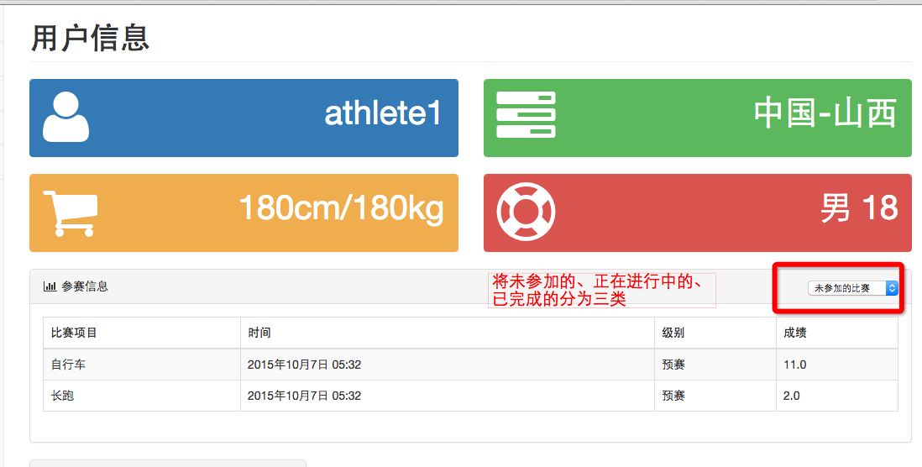
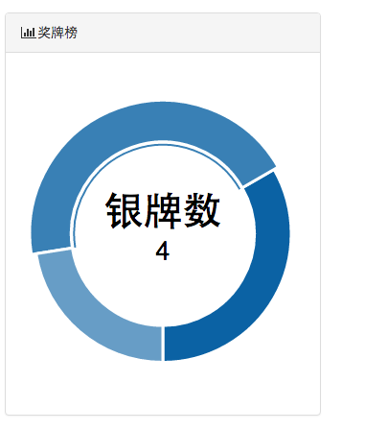
运动员个人获得奖牌情况

赛事报名页面
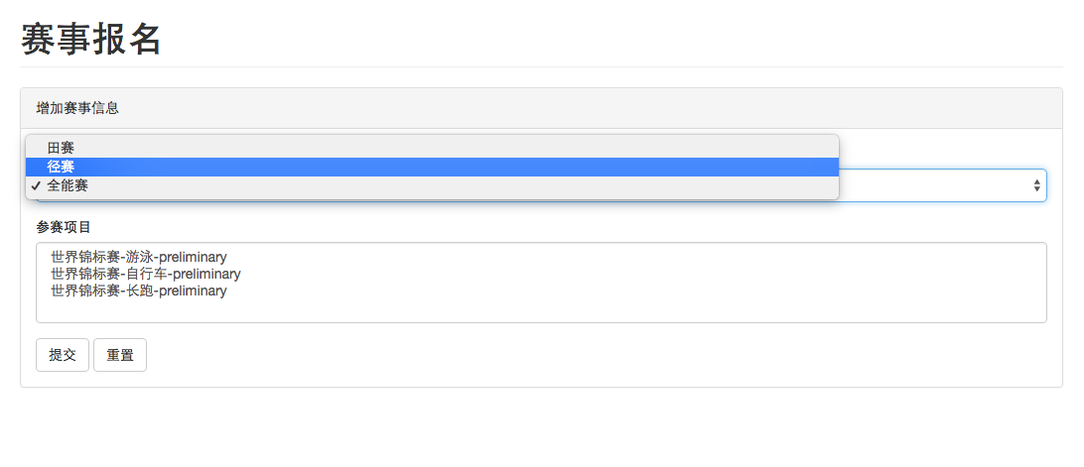

总结与心得
由于之前接触过网站开发，因此，这次课程设计特意设计成B/S模式
Django这个后台是第一次使用，相对来说，这个框架较为完整，所需要的接口都有，而且有着很好的松耦合的设计模式，但是总体来说，框架较为笨重，在源框架上进行再开发较为困难，大多只能调用原有的接口。
Django的Orm是我用过最好用的一个Orm接口，相对于SQLAlchemy或者Pony等其他Orm框架来说，Django的orm具有使用方便，直接集成在Django框架中，无需另外搭建、可以通过定义Python中的类隐射成数据库中的一张表，操作方便且功能强大，避免了开发者自己写SQL语句，易出错且麻烦等问题。
至于前端部分，这也是我第一次一个人承担所有的前端部分的任务，我觉得收获颇丰！此前，我对于Js等前端语言并不熟悉，因此，开发起来遇到了不少的困难。由于Js代码即使出错了页面还是能显示，因此，Debug较为麻烦。但是经过这次课设，我对于Js或者Html都有了全新的认识！
我十分感谢这次课设经历。无论是对于Django框架的使用，对于前端知识的学习，还是最重要的数据库的设计，都有了更深刻的认识和了解，只有不断地动手，才能收获进步。

